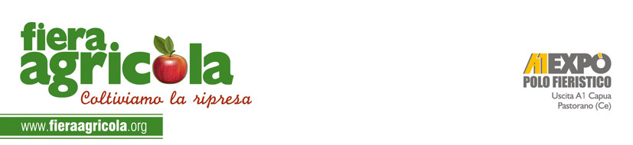
INAUGURATA FIERA AGRICOLA 2014

«Per “coltivare la ripresa”, come recita il nostro motto, c’è bisogno di coraggio e di impegno per “fare sistema”. Fiera Agricola vuole essere un’occasione importante per le imprese, affinché in questa manifestazione trovino un tavolo di lavoro permanente, un vero momento di crescita e condivisione».
Con queste parole Antimo Caturano, presidente del polo fieristico A1 Expo, ha salutato il numerosissimo pubblico accorso all’inaugurazione della decima edizione di Fiera Agricola che, quest’anno, ospita l’ottava Mostra Nazionale della Bufala Mediterranea Italiana.
Espositori, appassionati, addetti ai lavori, ma anche famiglie, scolaresche, studenti delle facoltà di Architettura della Seconda Università di Napoli e della facoltà di Medicina Veterinaria della Federico II, hanno affollato il padiglione, che conta circa 250 espositori.
«Il decimo nastro di Fiera Agricola è speciale perché quest’anno è tra le fiere internazionali che si tengono in Italia. Qui, in questo territorio, possiamo dire di avere la nostra fiera, una fiera aperta ai nuovi mercati, che guarda oltre i confini nazionali, perché pensata per essere punto di riferimento per le imprese, che solo nell’internazionalizzazione possono trovare la strada per uscire dalla crisi, pur senza trascurare quelle che sono le tradizioni, l’artigianalità e la vocazione del territorio. Bisogna “pensare globale ma agire locale”», ha aggiunto ancora il presidente Caturano.
«Fiera agricola è il frutto del lavoro e dell’impegno di chi ha creduto in un territorio in cui, spesso, è complicato investire», ha invece affermato Daniela Nugnes, assessore all’Agricoltura della Regione Campania. «Ora bisogna fare in modo che questo appuntamento diventi un punto di riferimento sia a livello nazionale che internazionale. Dobbiamo lavorare per portare qui gli investitori e per promuovere sempre più i nostri prodotti di eccellenza, sottoposti a centinaia di controlli prima di arrivare sulle nostre tavole. Prodotti che è nostro dovere valorizzare, così come è nostro dovere tutelare quegli imprenditori agricoli che, con fatica e impegno, continuano a lavorare in Campania».
All’istituzione di un Polo Agroalimentare ha fatto invece riferimento il presidente della Provincia di Caserta, Domenico Zinzi, appellandosi all’attenzione dell’Ente Regione e ricordando quanto il settore agricolo a Caserta sia strategico per il territorio. All’inaugurazione hanno partecipato anche l’ex assessore alle Attività Produttive della Regione Campania, Fulvio Martusciello; il sindaco di Pastorano, Giovanni Diana; il presidente del Consorzio di Tutela della Mozzarella di Bufala Campana, Domenico Raimondo; il presidente dell’ANASB, Francesco D’Ausilio e il direttore dell’ARAC, Maurizio De Renzis.
Nel frattempo, avviato il programma della Fiera ancora prima del taglio del nastro, con il convegno
“Ritorniamo alla terra – centralità del tecnico agrario, opportunità in agricoltura” e, a seguire, con l’incontro del Consorzio di Tutela, “La Campania sicura della mozzarella dop: dal latte certificato al packaging ecosostenibile”. Nel pomeriggio, invece, l’Assessorato all’Agricoltura della Regione Campania ha curato il convegno sulle “innovazioni per il comparto bufalino nell’ambito della Misura 124 del PSR Campania”, misura attivata per promuovere iniziative finalizzate a sviluppare la competitività del settore agricolo, a migliorare gli standard qualitativi dei prodotti, le performance ambientali e la sicurezza sul lavoro delle imprese agricole attraverso il collaudo, l’adozione e la diffusione di innovazioni tecnologiche, di processo, di prodotto e organizzative nella fase precompetiviva.

Info:
Addetta Stampa: Mariarosaria Di Cicco
cell. +39 331 4103277 - e-mail: ufficiostampa@a1expo.com

